地质流体和流体包裹体研究国际学术会议
暨第十五届全国流体包裹体会议
（第二号通知）

一、宗旨与目的
近年来，地球中流体的存在方式及其运移已被越来越多的地学工作者所关注，“流体的地质作用”逐渐成为国际地球科学界公认的重要前沿研究领域之一。对地质流体的研究不仅有力地推动了地球科学各个学科的发展，而且在解决人类社会面临的资源、环境和灾害等根本问题中发挥着越来越重要的作用。作为可以观察到的地质流体天然样品，流体包裹体在地质流体研究领域始终起着不可替代的作用。
随着经济的飞速发展和对能源需求量持续扩大，我国目前已成为世界第二大能源消耗国。因此，在现今国际能源特别是石油看紧的情况下，迫切需要我们能提出新的方法和手段来寻找石油和天然气。而利用油气包裹体找石油和天然气是一门新的技术，并且在美国、加拿大、中国和澳大利亚已经取得了很大的成果，会议将交流和讨论这些研究成果，为找石油提供理论和新方法。
第一届全国包裹体学术研讨会1977年在广西召开，30年来尤其是近年来，随着研究理论水平及手段的提高，国内学者对流体包裹体及地质流体研究无论在广度还是在深度上均获得了大量成果。这些研究成果的及时总结和交流，必将对“流体的地质作用”研究起到巨大的推动作用。
二、组织方式与主要议题
会议拟以专题讲座、主题研讨和会后野外地质考察三部分举行。主题研讨将采用专题发言和图板展示方式举办，专题发言时间15分钟，其中报告10分钟，讨论5分钟。专题讲座、口头报告及图板展示的具体日程安排将在第三号通知中给出。会议主要议题包括：
1．油气成藏过程中的流体包裹体；
2．造山带、边缘海及沉积盆地流体；
3．热液流体与成矿作用；
4．岩浆作用与熔融包裹体；
5．流体包裹体研究方法新进展。
专题讲座历时1.5天，国外学者讲学将配备翻译，学者及讲学内容包括：
1．Dr. Don Hall：油气包裹体在油气勘探开发上的应用；
2．Dr. Guoxiang Chi：流体包裹体组合(FIS)的原理和应用；
3．Dr. Jean Dubessy：流体包裹体在pH测定、热力学方程和模拟方面的进展；
4．Dr. Philip Brown：流体包裹体计算机程序和数据处理；
5．Dr. I-Ming Chou：人工合成包裹体及其PVT性质；
6．刘德汉研究员：油气包裹体理论与应用。
三、主办单位
中国科学院广州地球化学研究所及成矿动力学重点实验室
中国科学院地球化学研究所及矿床地球化学国家重点实验室
广东省地质学会
广东省科学技术协会
中国矿物岩石地球化学学会矿物包裹体专业委员会
四、协办单位
中国科学院资源环境科学与技术局
国家自然科学基金委员会地球科学部
国家自然科学基金委员会“俯冲碰撞造山的岩石学过程”创新研究群体
中国科学院地质与地球物理研究所及矿产资源研究重点实验室
中国地质科学院地质研究所
核工业北京地质研究院
北京矿产地质研究院
中国石化勘探开发研究院暨无锡石油地质研究所
中国地质大学(北京)地质过程与矿产资源国家重点实验室
东华理工大学
国际矿物学会矿物包裹体专业委员会
广州市科学技术协会
广东省矿物岩石地球化学学会
Renishaw
Horiba Jobin Yvon
Leica Microsystems
艾迪科技国际有限公司
(以上排名不分先后)
五、学术委员会：
主 任：卢焕章
副主任：范宏瑞、胡瑞忠、夏斌、李兆麟、邓军、候增谦、李子颖、王京彬
委 员：张文淮、倪培、郭宏莉、沈昆、刘斌、蒋少涌、王莉娟、王一刚、徐九华、欧光习、
彭平安、李荫清、魏家秀、孙玉梅、单秀琴、王可勇、李文、王飞宇
六、组织委员会：
主 任：范蔚茗
副主任：汤世华、刘丛强、柴育成、徐义刚、彭少梅、翟明国、刘文汇、郑和荣、张水昌
秦建中、牛贺才、陈衍景
委 员：范宏瑞、郭进义、刘德汉、姚玉鹏、毛景文、赵太平、肖贤明、刘莉、张鼐、薛春
纪、文薇、何宏平、卢焕章、刘家军、赵劲松
秘书长：单强、张方荣、刘启玲、苏文超
七、时间、地点与交通：
会议时间：2007年11月7～12日(6日全天报到)，时间6天(包括会后地质考察3天)
会议和住宿地点：广州市东山宾馆(三星级)。标准间：～260元/天。
会议不安排接站，代表请自行前往东山宾馆。东山宾馆位于广州市中心，交通方便。距白云机场39km，在白云机场可乘坐机场大巴到花园酒店下车，转乘30路公共汽车到农林下路站下车，也可转乘出租到东山宾馆(12元左右)；距火车东站仅6km，在广州火车东站可乘283、41、551、185路至东风东路(羊城晚报)，在广州火车站可乘30、225路至农林下路；在广州火车站乘地铁至东山口站，从C出站口出来沿农林下路往北行500米，看到广州王府井百货大门再向右行进60米就可以到达东山宾馆大门口。
八、地质考察：
本次会议拟同时组织2条路线会后地质考察：
线路 1. 香港、澳门地质考察(3天，会前请在当地先自行办理香港和澳门通行证)
线路 2. 粤北丹霞山国家和世界地质公园考察(2天)
九、论文及要求：
1．会议要求与会代表提交论文摘要。会议负责印刷论文摘要集，保证参加会议代表人手一册。论文摘要以A₄纸一页，字数800～1500字为限，用Word格式排版。摘要内容应包括：标题、作者姓名、工作单位、通讯和E-mail地址及摘要全文。请将论文摘要在2007年8月31日以前寄到：广州市天河区科华街511号 中国科学院广州地球化学研究所， 邮编: 510640， 张莉(E-mail：zhangli@gig.ac.cn)或者单强(E-mail：qshan@gig.ac.cn)，以便及时印刷。
2．本次会议将推荐优秀论文给《岩石学报》(SCI刊物)、《地球化学》及《大地构造与成矿学》等杂志，但需经参加大会交流及专家评审后，最终由上述刊物主编决定是否录用。拟向上述刊物投稿的论文，其格式可参照相应征稿要求，论文被录用后版面费自理。
十、会务费：
参加研讨会的每位代表需缴纳会务费1000元(研究生代表会议费500元，报到时须出示有效证件)，会议期间食宿自理；参加地质考察的费用待定。
十一、会议网址：http://www.gig.ac.cn/07inclusion
十二、联系人：
单 强
通讯地址：广州五山1131信箱 中国科学院广州地球化学研究所，邮编：510640
电 话：020-85290243
E-mail：qshan@gig.ac.cn

中国科学院广州地球化学研究所
广东省地质学会
中国科学院地球化学研究所
中国矿物岩石地球化学学会矿物包裹体专业委员会

二〇〇七年六月二十五日

回执

地质流体和流体包裹体研究国际学术会议
暨第十五届全国流体包裹体会议

姓 名 |  |  |  | 职称(职务)
单 位
通讯地址 |  |  |  | 联系电话
E-mail |  |  |  | 传 真
论文摘要题目
发言形式 | ① 专题发言  ② 图板展示 |  |  |  | 论文拟投刊物
是否参加地质考察 |  |  | - 香港-澳门  - 粤北丹霞山 |  |  |  | 人数

欲参会者请于2007年8月31日前，将论文摘要及回执寄至：广州市天河区科华街511号 中国科学院广州地球化学研究所，张莉(E-mail：zhangli@gig.ac.cn)或者单强 (E-mail：qshan@gig.ac.cn), 以便及时印刷。

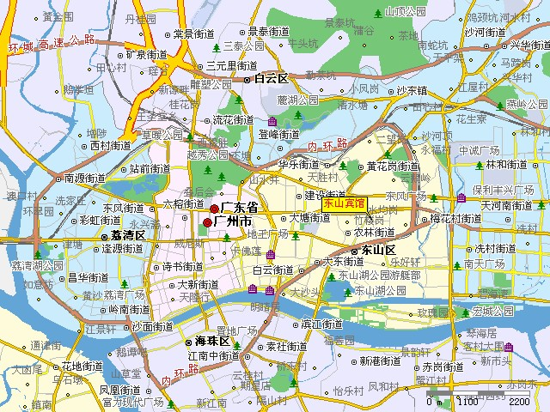
广州东山宾馆位置图

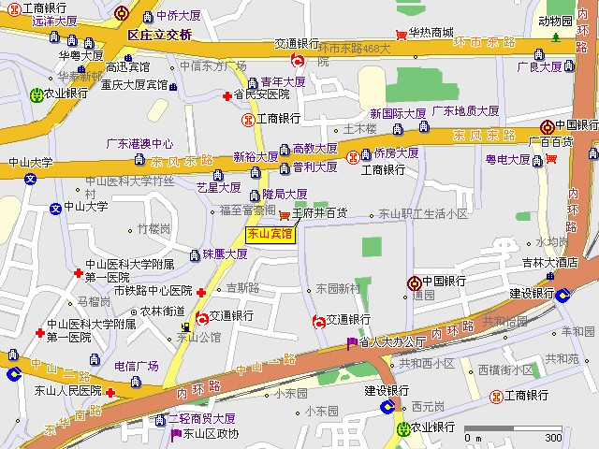
广州东山宾馆详细位置图

